

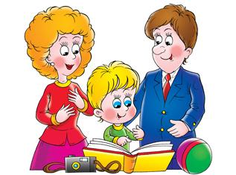



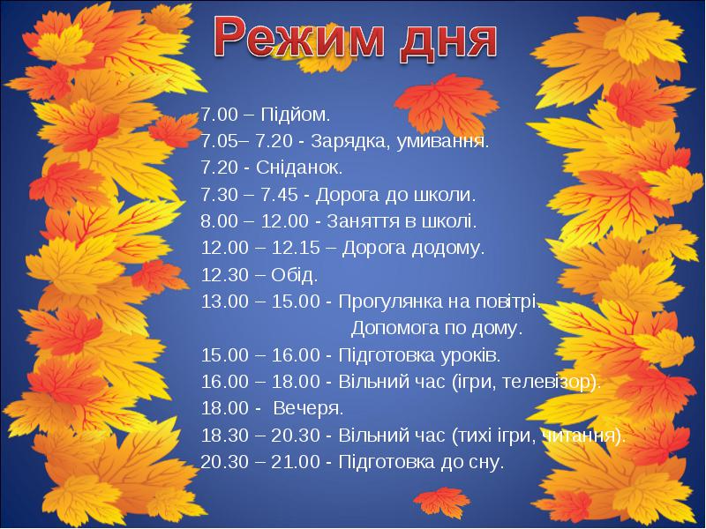



**Роль батьків у підготовці домашніх завдань молодшими школярами.**

Важко переоцінити роль домашніх завдань у навчанні, вихованні та розвитку молодших школярів. Домашня робота виховує уважність, працьовитість, відповідальність, спостереження, наполегливість; формує вміння планувати свою роботу; розвиває самостійність у роботі; сприяє успішному оволодінню навчальним матеріалом.

Коли дитина стає школярем, ви маєте подбати про те, щоб у дитини був письмовий стіл, полички чи тумбочка для підручників, зошитів та шкільного приладдя. Треба привчити самостійно підтримувати порядок у своїй кімнаті чи робочому куточку, тримати в порядку свої речі. Дуже часто, виконуючи домашні завдання, діти щохвилини перепитують у батьків, чи правильно вони роблять, міркують. Щоб привчати дітей працювати більш самостійно, варто давати їм певні установки: «Прочитай завдання ще раз, добре подумай, а потім звертайся до мене» або «Я подивлюся твою роботу, коли ти її завершиш».

Дуже важливо сформувати в дитини вміння планувати свою роботу. Для цього перш за все ви маєте привчати дітей до режиму дня. Звичайно, учням початкових класів важко контролювати свою діяльність протягом дня по хвилинах. Але дитина має звикати в один і той же час прокидатися, застеляти своє ліжко, вмиватися, снідати, збиратися до школи; знати, що вона повинна зробити першій половині дня, а що — в другій, в якій послідовності й приблизно о котрій годині. Тоді ви позбавитеся таких неприємних ситуацій, коли, наприклад, о 22 годині дитина раптом згадує, що не вивчила вірш чи не розв’язала задачу, і тоді — сльози, розпач, нервування. А все це впливає на здоров’я дитини. Дотримання розпорядку дня сприяє формуванню в школяра організованості, що стане хорошою звичкою й рисою характеру дорослої людини в майбутньому.

Часто дітям важко спланувати свою роботу під час виконання домашніх завдань. Побутує думка, що доцільніше спочатку працювати над найважливішими, письмовими завданнями, а на кінець залишити легші. Але є діти, яким у першу чергу доцільніше виконувати легші вправи, а потім — складніше завдання. Тому ви маєте допомогти своїй дитині вибрати оптимальний варіант.

Дуже важливо, щоб ви знали алгоритми виконання письмових вправ, розв’язування задач та прикладів, роботи над текстами з читання. Привчати дітей працювати за цими алгоритмами треба вдома.

Ви повинні також працювати над формуванням у дітей самоконтролю, тобто виробленням звички перевіряти будь-яку свою роботу. Цю якість необхідно формувати в повсякденному житті, при виконанні побутової роботи. Наприклад, доручити дитині поливати кімнатні квіти; після поливання запропонувати перевірити, чи всі квіти политі, чи достатньо води кожній рослині. Коли дитина виконує домашню роботу, вона мусить перевірити правильність її виконання. На першому етапі просіть дитину пояснити вам, як вона міркувала й виконувала завдання, як перевіряла свою роботу. Потім пропонуйте своїм школярам самостійно перевіряти виконане завдання.

Домашня робота — це особлива форма самостійної роботи учнів. Ваша роль при цьому полягає в тому, щоб не заважати дитині, не відволікати її уваги. Якщо ж у дитини не вироблена звичка працювати самостійно, то потрібно їй допомогти. Для цього можна використати стимулювання. Наприклад: «Якщо справишся із завданням без моєї допомоги, то ти вже дорослий».

Здавна домашня робота учнів слугувала і служить найважливішим засобом поглибленого засвоєння й закріплення знань, умінь та навичок. Психологи встановили, що тільки ті знання стають надбанням людини, які вона самостійно обдумала й пережила. А таке обдумування можливе лише вдома. Ви, батьки, маєте спостерігати і контролювати процес засвоєння знань: перевіряти таблиці додавання, .віднімання, множення та ділення, знання правил, вивчений напам’ять вірш тощо.

Допомагаючи дітям виконувати домашні завдання, ви повинні пам’ятати, що ваша участь у цій справі має бути активною, проте з кожним роком навчання все більше переходити в контролюючу, а потім — зовсім зникнути, бо наша кінцева мета – навчити дитину працювати самостійно.



***Пам'ятка для батьків***

1. Виховувати звичку виконувати домашні завдання систематично.

2. Починати виконувати завдання можна вже через 1,5 - 2 години після шкальних занять. Оптимальний час — з 15.00 до 17.00.

3. Привчати дитину сідати до роботи без нагадувань.

4. Навчити дитину користуватися годинником. Показати, як за годинником робити перерви (10 - 15 хв) для активного відпочинку i знову сідати до роботи. Усе це дитина має виконувати незалежно від того, можете ви їй приділити увагу чи ні.

5. Навчити дитину спочатку складати орiєнтовний план майбутнiх дiй, радитися з вами та обговорювати, як виконати завдання, а потiм самостiйно братися до роботи.

6. Навчити видiляти головне й другорядне, умiти зосередитись на головному.

7. Не забувати нагадувати учневi повторити правила, якi вивчали на уроках.

8. Виховувати у дитини самоконтроль, самоаналiз та самооцiнювання. Найпростiший спосiб — порiвняння сьогоднiшнього рiвня виконання з учорашнiм. Акцентувати увагу навiть на незначних перемогах, щоб дитина помiчала їх і намагалася досягати бiльших результатiв.

9. Не порiвнювати результати навчання своєї дитини з результатами iнших дiтей, а тiльки з її власними!

10. Не забувати вiдзначити стараннiсть дитини. Не створювати "хронiчний дефiцит похвал" через те, що дитина одержує нижчий бал замiсть очiкуваного високого.

11. На початку навчального року корисно контролювати, як дитина виконує домашнi завдання. Перевіряти, чи правильно вона зрозумiла пройдений матерiал.

12. Перевiряти — не значить "робити замiсть": нiколи не пiдказуйте дитинi готових рiшень.

Примiтка

Пам’ятайте, що телевiзор — ворог № 1 успiшного навчання. Не потрiбно вмикати його ранiше, нiж будугь виконанi усi завдання. Якщо дитина дивиться телевiзор пiд час денного вiдпочинку, то їй буде важко зосередитися. Бажано дозволяти дивитися тiльки дитячi передачi.





